雲林縣馬光國民小學品德教育成果照片
名 稱：推行「日行一善」活動 | 地 點： 學生活動中心
活動日期：100.10.19 | 參加對象：全體師生
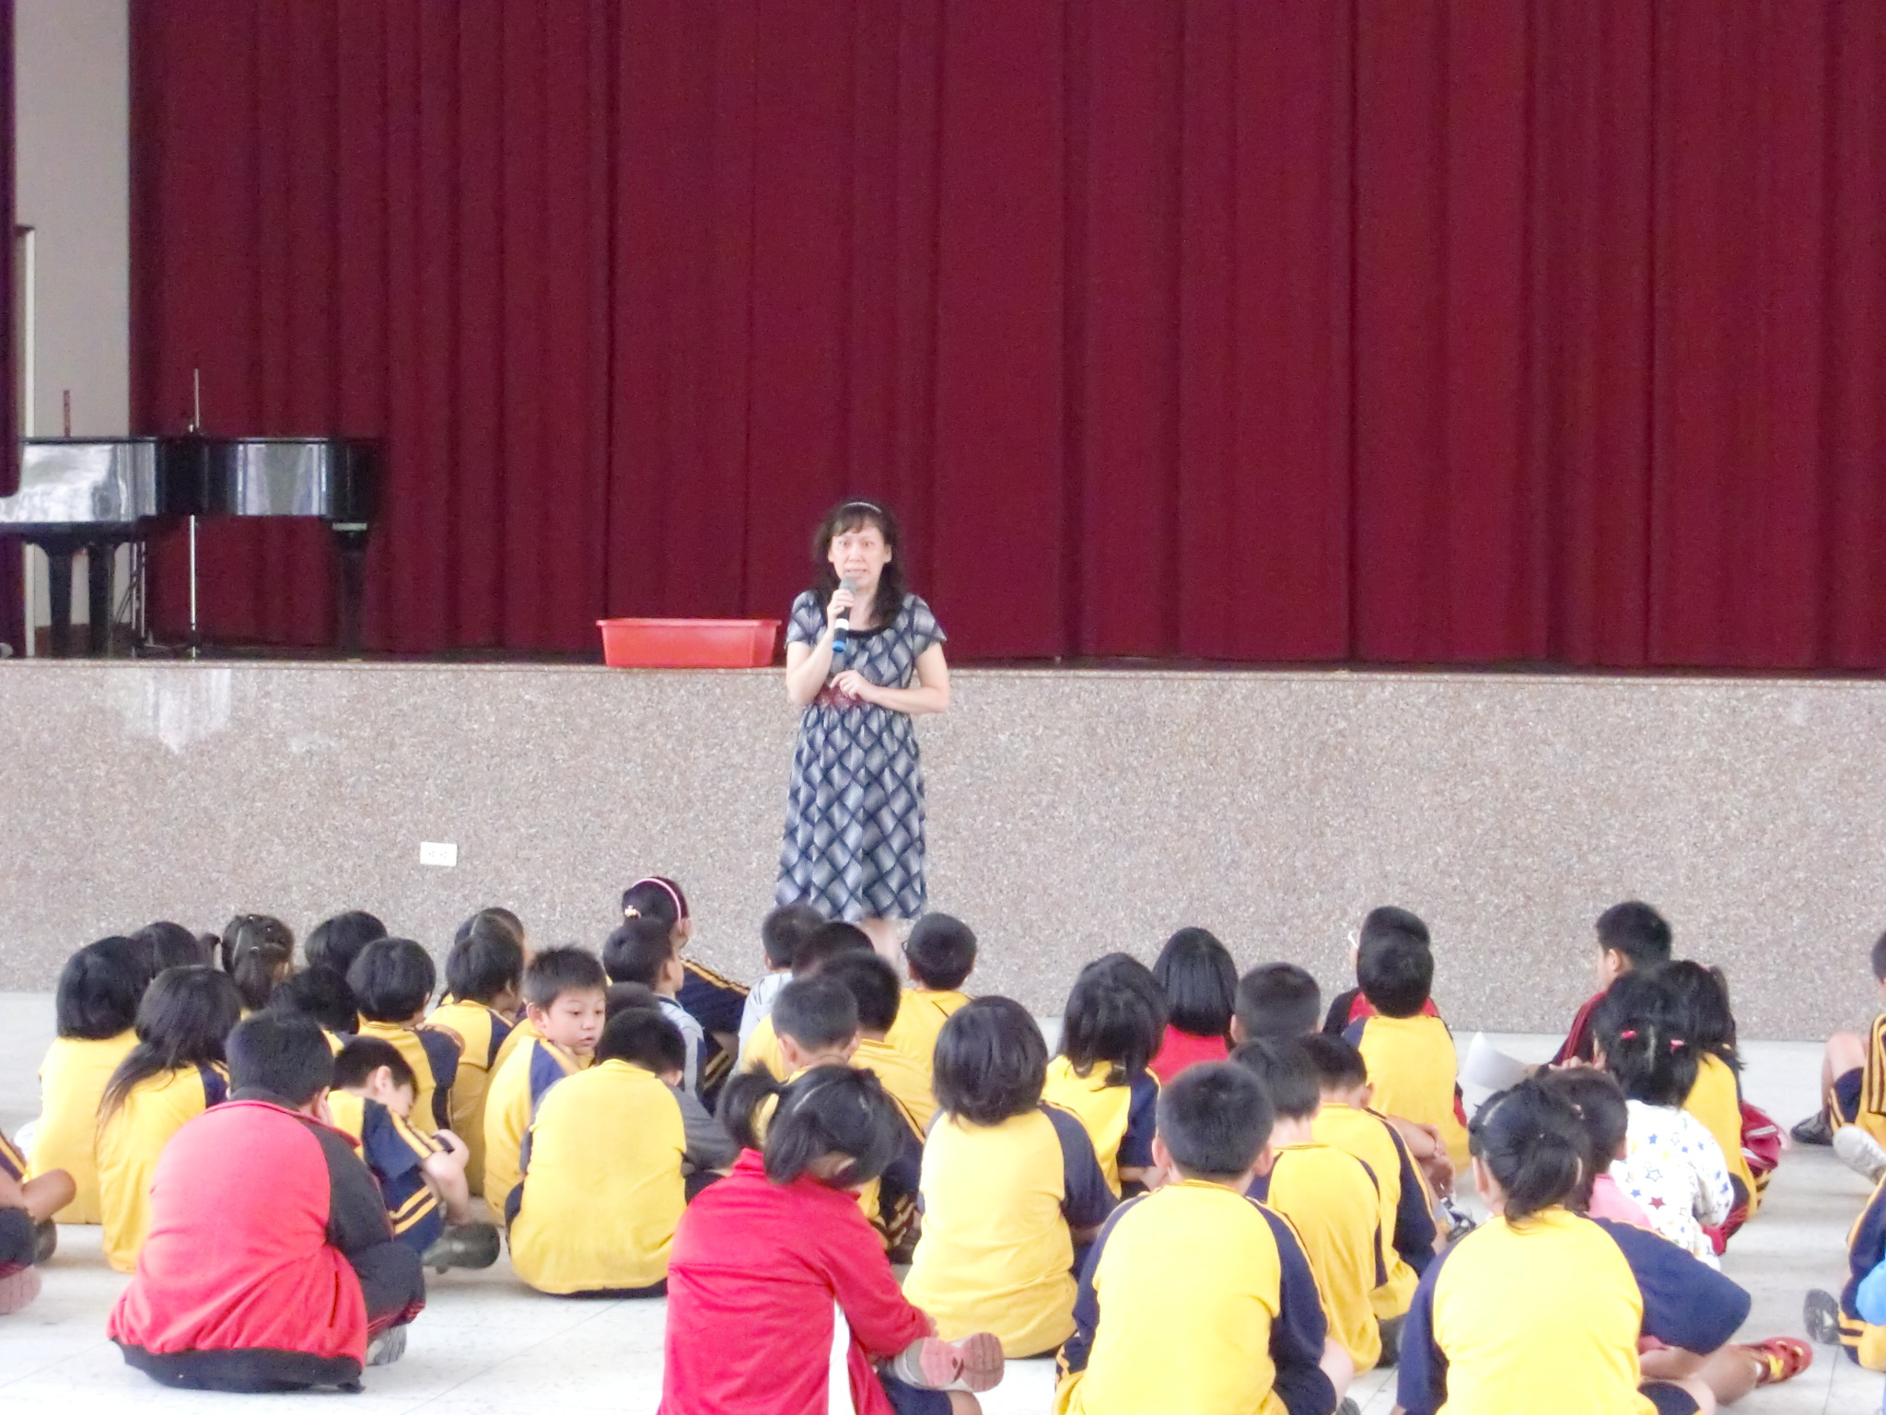
相片說明：本校利用每週的兒童朝會推行「日行一善」。
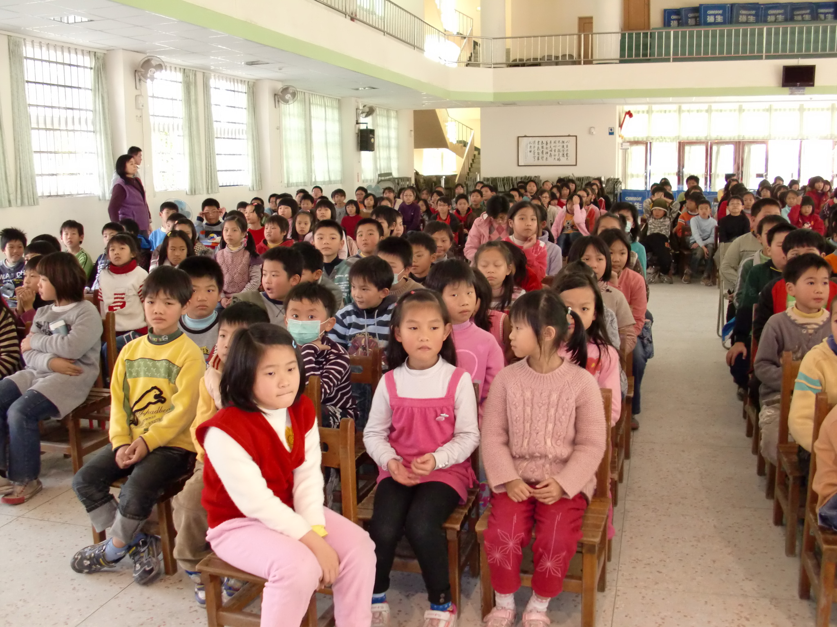
相片說明：期望學生能確實遵行。

